PT8631 montagefejl
Med reference til email 5/3-2002 er foto af print

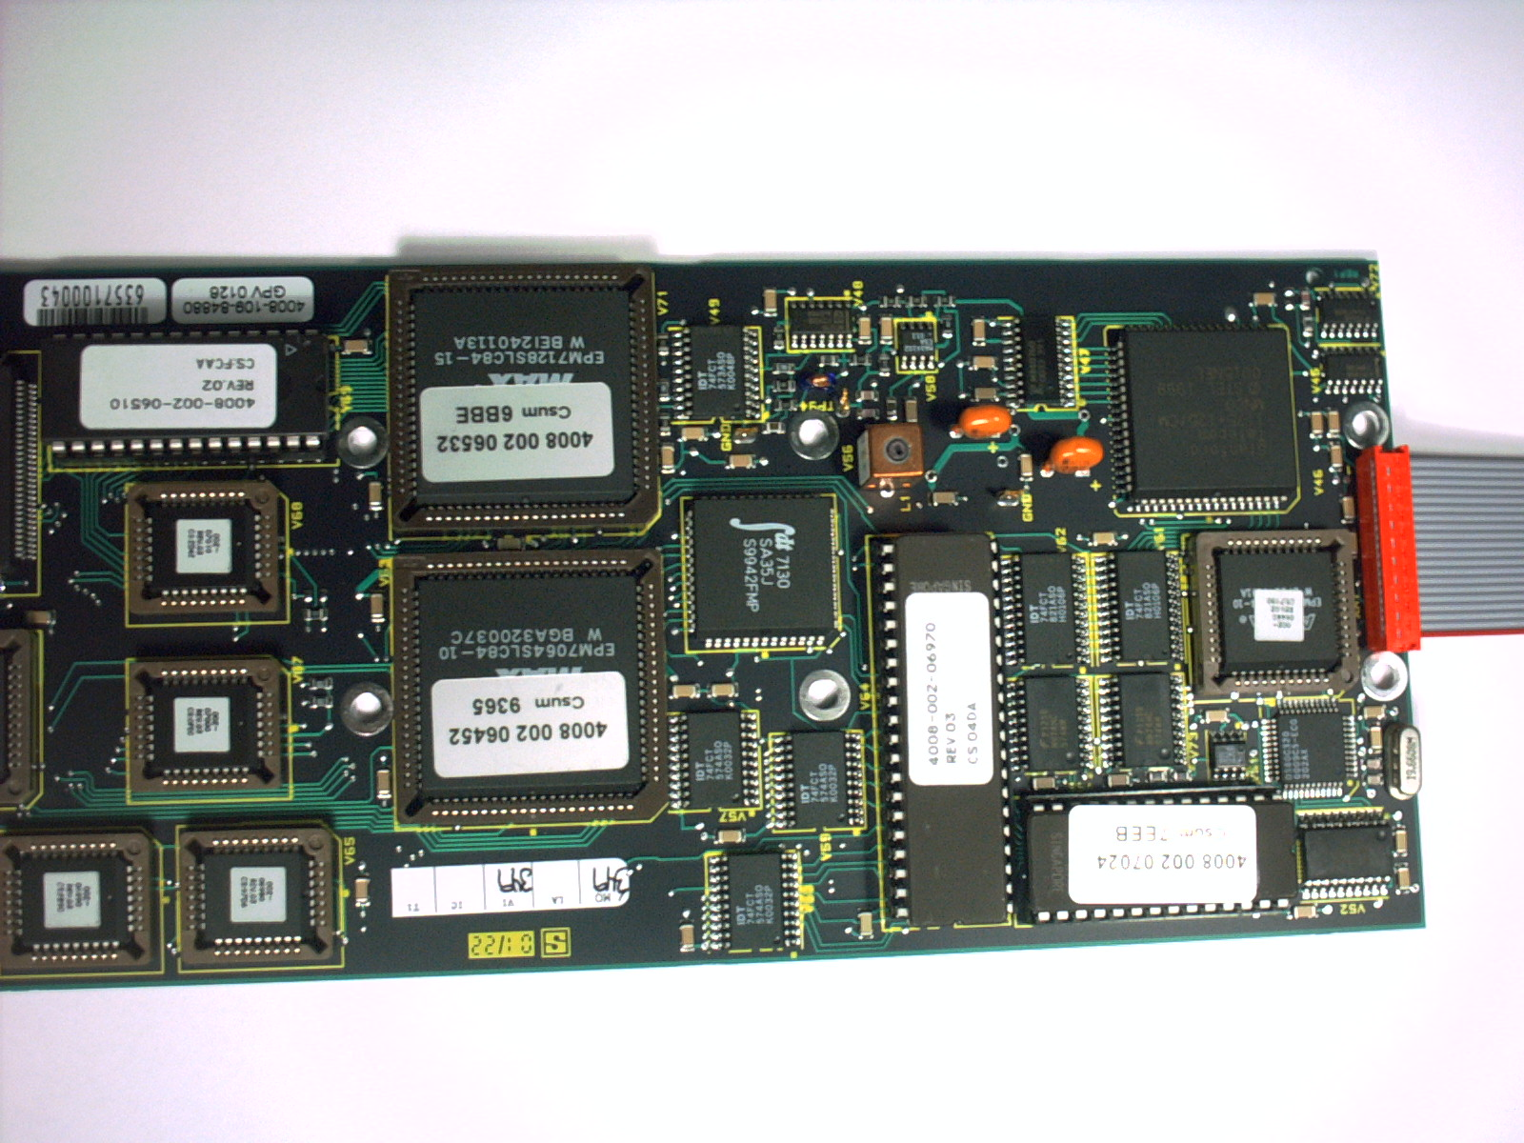
L2 og L3 mangler
Var ombyttet

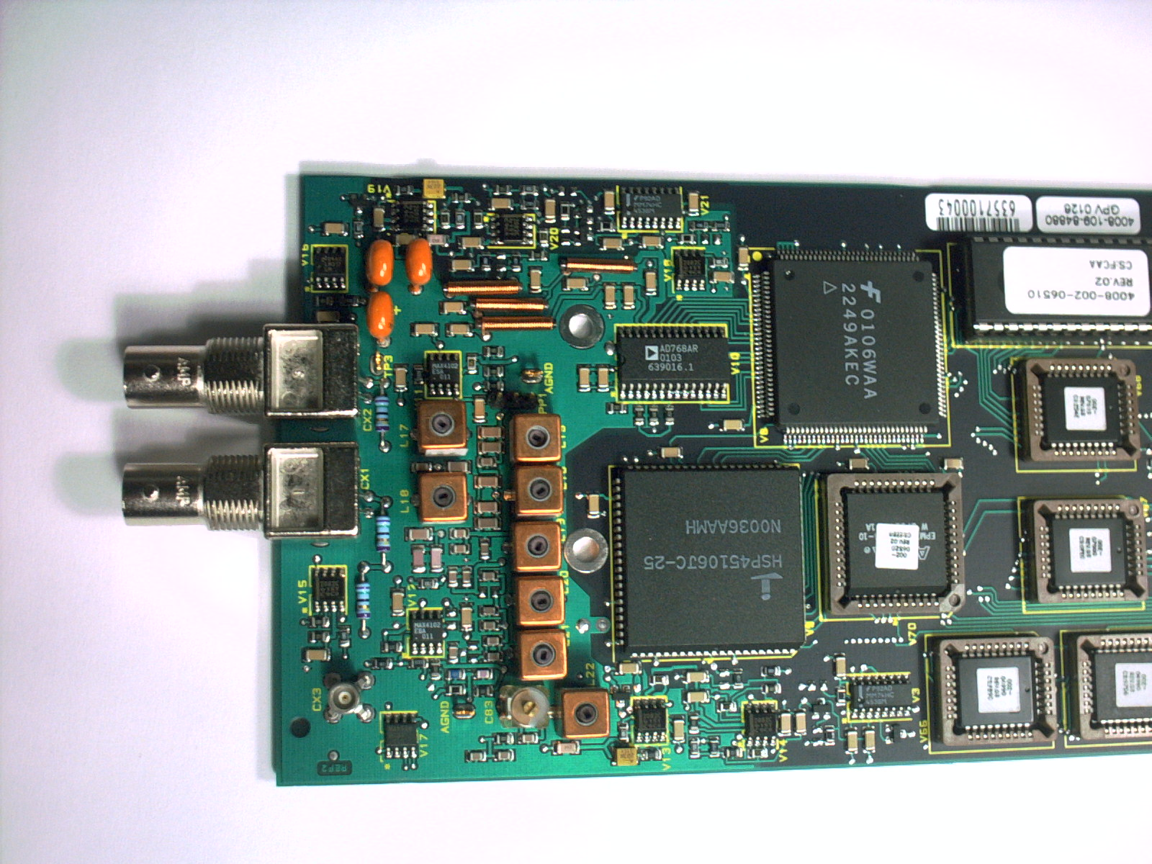
Komponenter mangler
Komponenter mangler

